https://www.infpol.ru/198956-eksperty-vyskazali-svoyu-tochku-zreniya-po-povodu-obnovleniya-prikaza-o-sokhranenii-ozera/

Эксперты высказали свою точку зрения по поводу обновления приказа о сохранении озера
Ася Селезнева
2 часа назад
1107
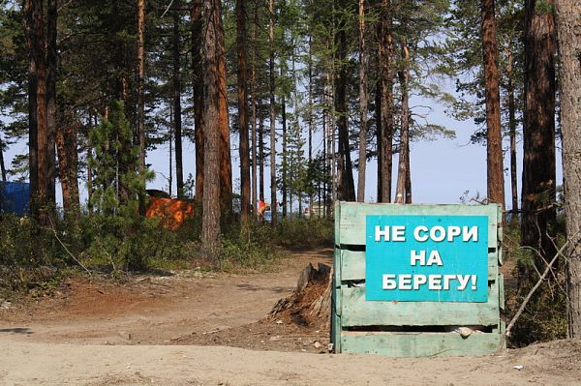

Экологическая ситуация на Байкале в последнее время тревожит немало умов
Только закончили бороться со строительством завода на озере и теперь, чтобы начать строительство очистных сооружений, требуется внесение корректировок в 63-й приказ Минприроды России. Как это скажется на окружающей среде озера, разбирался корреспондент «ИП».
В начале апреля на федеральном портале проектов законов завершилось обсуждение обновленного 63-го приказа Минприроды РФ «Об утверждении нормативов предельно допустимых воздействий на уникальную экологическую систему озера Байкал...». В документе предлагается сделать некоторые корректировки и построить современные очистные сооружения. Но из-за неоправданно завышенных требований к очистке сточных вод, прописанных в касающемся Байкала приказе № 63 Минприроды РФ от 2010 года, невозможно приступить даже к проектным работам.
В тоже время в рамках нацпроекта «Сохранение озера Байкал» уже утверждено, что в Бурятию поступит 34 млрд рублей. И треть этой суммы, около 9 млрд, предназначена для строительства 21 очистного сооружения. Они должны появиться в республике к 2024 году.
Общественность Бурятии, Иркутской области, да и всей России не стала стоять в стороне и высказала мнение по поводу предстоящих изменений. Так, к примеру, 5 апреляв Москве состоялась пресс-конференция «Сохранение озера Байкал: проблемы правового регулирования». Участие в ней приняли глава Бурятии Алексей Цыденов, замминистра природных ресурсов и экологии России Иван Валентик, зампредседателя комитета Госдумы по природным ресурсам, собственности и земельным отношениям Николай Будуев, директор Байкальского института природопользования (БИП) СО РАН ЕндонГармаев, заместитель главного инженера «Мосводоканала» Сергей Стрельцов и другие.

«Сидеть сложа руки-преступление»
Поскольку 94% водосбора Байкала приходится на республику и лишь 6% – на соседнее Приангарье, Бурятия как никто другой заинтересована в сохранении священного озера. Но 63-й приказ фактически связал руки властям.
- В действующей редакции прописаны самые жёсткие требования, которые есть на сегодня к стокам. Они не позволяют приступить к реализации мероприятий по улучшению качества сточных вод. А действовать, принимать реальные меры нужно прямо сейчас, не дожидаясь 2030 или 2050 года, пока мы что-то придумаем. Сидеть сложа руки – это преступление, – отметил на пресс-конференции Алексей Цыденов.
Такого же мнения придерживается и Иван Валентик.
- В приказе № 63 содержатся объективно недостижимые сейчас требования. Таких технологий нет ни в России, ни в мире. Без приведения этих показателей к реальной жизни мы с вами навсегда останемся фантазёрами, – подчеркнул замглавы Минприроды РФ. – Уточнённая версия приказа содержит скорректированные с точки зрения текущей реальности нормативы. И они действительно соответствуют самым лучшим и доступным мировым технологиям, которые сегодня имеются в нашем распоряжении. Это позволит строить современные очистные сооружения на Байкале.
По его словам, по достижении новых показателей на озере в приказ №63 ежегодно можно вносить изменения на основе мониторинга научных организаций, что позволит усовершенствовать работу по сохранению Байкала.
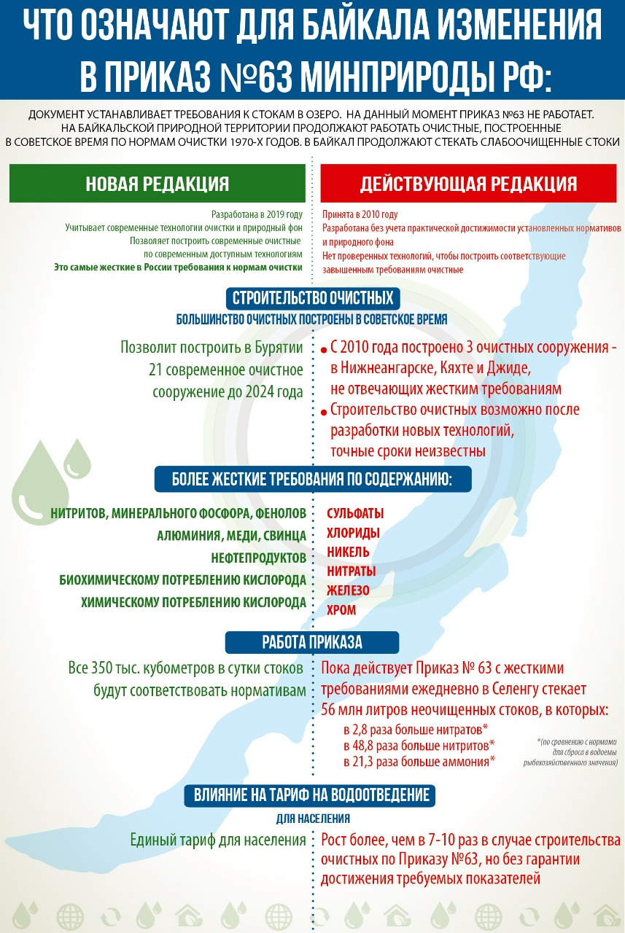

Жесткие требования
Корректировка приказа позволит качественно улучшить показатели сточных вод на Байкальской природной территории (БПТ) и даже ужесточить параметры по содержанию фосфатов, свинца, алюминия и фенолов. А упрощённые требования всё равно останутся самыми жёсткими – и не только в России. В тех же странах Евросоюза предельно допустимая концентрация в стоках по некоторым показателям ниже в сотни раз.
Конечно, поправки ещё будут проходить обсуждение и тщательную экспертизу. К слову, с тех пор, как приказ вступил в силу, прошло девять лет, и за это время на Байкальской природной территории не было введено в строй ни одного очистного сооружения, которое бы соответствовало необходимым требованиям. Те же, что построили в Кяхте, Джиде и Нижнеангарске, не выполняют жесткие нормы 63-го приказа.

Мнение: как появилась спирогира
Отметим, что действующий приказ № 63, принятый в 2010 году, подразумевает применение двух методов, которые позволяют добиться нормативов:выпаривания и обратного осмоса. По словам экологов, в 2010 году введение предельно допустимых показателей на таком уровне было пролоббировано теми, кто реализует одну из этих технологий.
- В то время, лет 10 назад, у нас на рынке активно продвигались технологии обратного осмоса. Нормативы были прописаны под то, чтобы максимально обеспечить применение этой технологии. Судя по всему, это было пролоббировано каким-то образом через экспертов, – рассказал корреспонденту «ФедералПресс» первый заместитель председателя Центрального совета Всероссийского общества охраны природы ЭлмуродРасулмухамедов.
Уже тогда ряд активистов, в их числе Расулмухамедов, выступали резко против утвержденных нормативов. В итоге недоработки документа привели к настоящей экологической катастрофе, когда Байкал захватили спирогиры.
-Время показало, что, например, по фосфорсодержащим веществам допуски были слишком большими. Это привело к повреждению экосистемы Байкала, развитию водорослей, которые хорошо растут на фосфоре, – так называемых спирогир, – заявил Расулмухамедов.

Выпаривание или обратный осмос?
Если рассматривать действующий приказ, важно разобраться, какая технология, предлагаемая документом,подходит для Байкала: выпаривание или обратный осмос? Странно, что на этот вопрос эксперты отвечать не торопятся, утверждая, что это весьма дорогостоящие, а порой и бессмысленные технологии.
- Новые передовые технологии очень дорогостоящие. Тот же Сингапур шел к обратному осмосу 35 лет, а мы хотим в один скачок решить вопрос, – рассказывает директор Байкальского института природопользования СО РАНЕндонГармаев.
Если применить эти технологии, то стоимость очистки одного кубометра воды вырастет в десятки раз – с 19 до 146 рублей. Огромные убытки понесут муниципалитеты, увеличится стоимость услуг ЖКХ. А затраты лягут на плечи простых граждан – жителей Бурятии.
Если углубиться в историю вопроса, то можно отметить, что технология обратного осмоса придумывалась не для очистки воды, а для ее подготовки к использованию в промышленных целях. На выходе получается дистиллированная вода.
Выпаривание – это тоже технологическая очистка с таким же результатом. Возвращаясь в Байкал, дистиллированная вода все равно подвергается влиянию фоновых факторов.
- У нас не только на Байкале, но и по всей стране закрученные требования, которые приводят к тому, что предприятия берут воду из реки или из озера, а вынуждены возвращать воду гораздо более чистую. Практически мы находимся в безумном состоянии, когда наша промышленность тратит колоссальные средства, чтобы чистить воду до состояния дистиллированной воды, –считает первый заместитель председателя Центрального совета Всероссийского общества охраны природы ЭлмуродРасулмухамедов.
По словам экспертов, в некоторых случаях после очистки обратным осмосом или выпариванием воду приходится «оживлять» в специальных прудах, доводить ее до состояния, когда в ней может выживать рыба. Эти методы небезопасны еще и с точки зрения экологического влияния. Как после обратного осмоса, так и после процедуры выпаривания остаются ядовитые осадки. Их нужно утилизировать специальным способом, поскольку, как уверяют экологи, это отходы третьего класса опасности или выше.
Получается, технологии, принятые в 2010 году, абсолютно не подходят для сохранения экосистемы озера Байкал.

Лучше не затягивать
С тем, что требования, прописанные в документе 2010 года, завышены, соглашается и заместитель председателя комитета Госдумы по природным ресурсам, собственности и земельным отношениям Николай Будуев.
- Согласно приказу, вода на выходе у нас должна быть чище, чем природные фоновые показатели. Условно говоря, вода в реках, которые впадают в Байкал, грязнее, чем должна выходить после очистных сооружений, – заявил «ФедералПресс» Будуев.
Решение вопроса очистки стоков, впадающих в Байкал, целиком лежит на Бурятии, поскольку 67% территории озера находятся в ведении региона. По словам депутата Будуева, лучше не затягивать, а «запустить очистные сооружения, которые будут чистить на 95% от желаемого, чем не запускать еще несколько лет».
Независимые эксперты также заявили, что нормативы по очистке стоков в Байкал нужно скорректировать.
- Можно отложить это на неопределённый срок и тем самым сорвать планы по строительству новых и модернизации действующих очистных. В последних своих выступлениях глава государства не раз отмечал необходимость обновления действующих законов, если они противоречат здравому смыслу и интересам населения, а также реализации федеральных программ и проектов, – напомнил научный руководитель БИП СО РАН Арнольд Тулохонов. – Противники изменений, как правило, любители ярких публичных выступлений, которые приносят им финансовый и политический капитал. Им очень сложно понять, что за внешним желанием реальных экологов сохранить окружающую среду стоят судьбы людей, столетиями живущих на береге священного озера.

Парадокс с озером
Сейчас в реку Селенгу, которая впадает в Байкал, ежедневно поступает около 56 млн литров канализационных стоков. Концентрация аммония в них выше в 21,3 раза, нитратов – в 2,8 раза, нитритов – в 48,8 раза по сравнению с нормами для сброса в водоемы рыбохозяйственного назначения. А с начала действия 63-го приказа в Селенгу попало сверх допустимых нормативов - больше 13 тысяч тонн нитратов, 702 тонны нитритов и более 1,8 тысячи тонн аммония.
Таким образом, сейчас идет речь не об ослаблении охраны озера Байкал, а о чрезвычайной необходимости строительства очистных сооружений. Конечно, мы с вами можем радоваться, что на Байкале действует самый строгий приказ в мирепо нормам очистки, однако он по факту не работает. В наших условиях нужно что-то менять, а не уповать на работу очистных сооружений, которые были возведены еще в советское время и требуют серьезной модернизации. Если мы не будем действовать сейчас, возможно, через десятки лет останемся без озера Байкал, но с действующим парадоксальным приказом. Нужно ли нам это, выбирать важно сейчас.
БайкалЭкологияБурятияОбщество

